Clase #2

**Código Fuente**: el código fuente es el archivo o archivos con las instrucciones necesarias, realizadas en un lenguaje de programación, que sirve para compilar posteriormente un programa o programas para que puedan ser utilizados por el usuario de forma directa, tan sólo ejecutándolo.

**Compilar**: Básicamente, la tarea de compilar se refiere al proceso de traducción del código fuente a instrucciones entendidas por el procesador.

Para los lenguajes que requieren compilación (Lenguaje C, C++, Pascal, etc):  
A todo el proceso que involucra la escritura de un programa en un lenguaje de programación determinado, su compilación y corrección hasta obtener un (o varios) archivo binario con instrucciones máquina se le llama: PROGRAMAR.

**En general:**

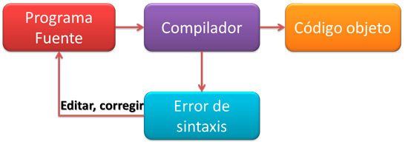

**En detalle.**

